**Игровой праздник к 23 февраля "Русский солдат не знает преград"**

**Назначение:** Данный праздник проводится для учащихся младших классов.

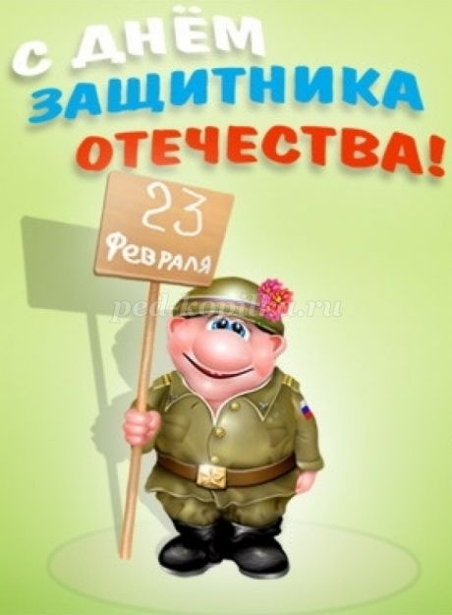

**Цели:**  
1. Познакомить учеников с историей праздника.  
2.Научить детей сплоченности в коллективе.  
3. Выявить творческие способности.  
4. Воспитание патриотизма и любови к своей Родине.

**Задачи:** способствовать сплочению коллектива и положительного отношения к одноклассникам и товарищам. Содействовать развитию творческих способностей учащихся. Формирование у учащихся гражданственности и патриотизма. Воспитание любви к своей Родине.

**Оборудование:** эмблемы для команд (2 вида), грамоты, 2 обруча, 2 мяча, 2 ведра, 2 набора букв, бумага,карандаши,2 конверта с загадками, 2 игрушечных танка(машины), 2 листа формата А4, 10 пробок от пластиковых бутылок, мел.

Форма проведения: конкурсная программа.

Подготовка к мероприятию. Во время подготовки дети разучивают стихи, выбирают называния команд и девизы.

**Ход мероприятия**

*Ведущий*. Сегодня наш праздник мы посвящаем защитникам Отечества, который наша страна будет отмечать 23 февраля. Впервые этот праздник появился в 1918 году как день рождения Красной Армии. С тех пор каждый год 23 февраля отмечался как День Красной Армии. С 1946 года он стал называться День Советской Армии и Военно-Морского флота. Но теперь этот день называется – День защитника Отечества. Дорогие защитники Отечества: бывшие, настоящие и будущие. Мы посылаем поздравления с праздником от всех, кто спокойно спит каждую ночь, спокойно работает, кто даже не задумывается о тяжбах несения боевой службы и радостно прогуливается вечерними улочками. Спасибо вам, что мы все это можем себе позволить.

И наша встреча – это своеобразная дань тем, кто не вернулся с той далекой войны(звучит музыка) Человечество навсегда должно сохранить в своей памяти образ нашего воина, солдата-освободителя, который воевал для того, чтобы на земле наступил мир.

Наша конкурсная программа посвящена защитникам Отечества – тем¸ кто защищал, кто защищает и будет еще защищать свою Родину. Защита Отечества – это долг каждого человека, почетная обязанность каждого мужчины

**Поздравления с праздником (поздравляют девочки.)**

Дорогой мой одноклассник,  
Поздравляю я тебя,  
В этот превосходный праздник –  
Двадцать третье февраля!  
  
С двадцать третьим февраля  
Мы пришли поздравить вас,  
И желаем вам чтоб в жизни  
Было все на высший класс.  
  
Мы желаем вам, ребята,  
Быть здоровыми всегда.  
Но добиться результата  
Невозможно без труда.  
  
Постарайтесь не лениться –  
Каждый раз перед едой,  
Прежде чем за стол садиться,  
Руки вымойте водой.  
  
Все успехи приумножить,  
Все победы одержать,  
Знать уроки все на пять,  
И друзей не забывать.  
  
Драчливой нашей половине  
Мы поздравленья шлем свои.  
Для поздравленья есть причины.  
Ура! Защитникам страны.

*Ведущий.* Теперь нам надо выбрать членов жюри и разделить всех мальчиков на две команды. (Выбираются члены жюри – мамы ребят, 2 учителя,

2-старшеклассницы)

Сегодня в конкурсной программе, судейство будет осуществлять жюри в составе :

____________________________

(*команды выходят из зала, на приветствие*)

**1 конкурс. «Представление команд».**

Каждая команда представляет себя в любой творческой форме (название, девиз, эмблема )

В каждой команде - по шесть мальчиков среди которых есть и капитан команды.

**2 конкурс. «Разминка».**

Добежать до противоположной стороны зала, огибая кегли и бегом вернуться обратно.

**Звучит песня «Раз, два левой»**

*Ведущий*. В народе говорят: «Умный боец везде молодец». Сейчас мы и проверим **находчивость, ум наших командиров.**

**3.Конкурс капитанов «Блиц-опрос»**

*Ведущий.* Еще одна пословица гласит: «Смелость – сила воеводы».

**4.Конкурс «Бег с обручами»** *(Спасение команды разведчиков, попавших в засаду.)* Одеть обруч, добежать до указанного места и вернуться в команду, быстро забрать следующего игрока… и так всех членов команды. Кто быстрее.

**5.Конкурс «Стрелок»** (2 мяча, 2 ведра) Попасть в цель мячом. С расстояния 5—6 м бросают мягкий мяч. Каждый делает 1 бросок. Сколько попаданий, столько очков получает команда.

**6.** **Конкурс «Всезнайка»**

**Песня «Россия-ты моя звезда»**

Каждая команда получает по набору одинаковых букв. Например: о, и, и, л, н, с, к. По сигналу учителя команды должны собрать слово, при этом использовать все буквы. Слово надо не выкрикивать, а собрать на полу. В нашем случае это слово НОСИЛКИ. Максимальное количество баллов — 3.

**7.Конкурс «Спецзадание».**  
Каждой команде выдается конверт с загадками о военных профессиях. Необходимо отгадать эти профессии.  
  
  
Его машина вся в броне,  
Как будто черепаха.  
Ведь на войне как на войне,  
Здесь не должно быть страха!  
Ствол орудийный впереди:  
Опасно! Враг, не подходи! (Танкист)

Самолёт парит, как птица,  
Там — воздушная граница.  
На посту и днём, и ночью  
Наш солдат — военный (Лётчик)

Уважения достоин  
Смелый и отважный воин:  
Трудно в тыл врага пробраться,  
Незамеченным остаться,  
Всё запомнить, разузнать  
Утром в штабе рассказать. (Разведчик)

Я служу сейчас на флоте,  
Слух хороший у меня.  
Есть такой же и в пехоте —   
Дружим с рацией не зря (Радист)

**Музыкальная пауза.**

**Исполнение песни «Военная фуражка»**

*Ведущий.* Народная пословица гласит: «Кто за Родину дерется, тому двойная сила дается». Сейчас наши игроки продемонстрируют свою силу.

**8.Конкурс "Бой солдат"** Двое участников, стоя на одной ноге, стараются вытолкнуть друг друга из круга. Соревнование идет по круговой системе. Оценка — по количеству побед.

*(команды отдыхают)*

**Конкурс для болельщиков «Смекалка»**  
Пока команды отдыхают, настало время поработать болельщикам. Им нужно не очень долго думать и быстро отвечать на вопросы.  
• В каком месяце 28 дней? (в каждом месяце)  
• Что ест жаба зимой? (ничего, она спит зимой)  
• Что бывает с котом, когда ему исполняется 2 года? (идет третий)  
• Что есть у крокодила, обезьяны и человека? (буква О)

• От чего корабли уходят в море? (от берега) 

**9. Конкурс «Самый внимательный».**  
Поступило сообщение, что на территорию каждого подразделения проник диверсант. Известен путь его следования. В течении 20 секунд девочки показывают одному из игроков от каждой команды планы маршрутов диверсантов. Эти два участника должны запомнить направление и форму линий, положение окружающих предметов (каждый своего плана) и воспроизвести их на доске или на листах бумаги.

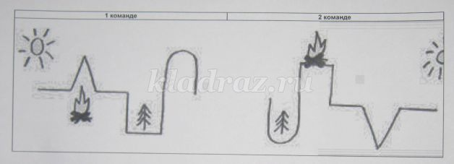

**10.Конкурс "Лучший водитель танка"** Участники, садятся на стулья. На полу между ног лежит шнур, к которому привязан игрушечный танк. По сигналу играющие сматывают шнур на палочку, стараясь как можно быстрее приблизить пожарную машину к себе. Зачет — по времени.

**Музыкальная пауза**

**11.Конкурс «Собери волю в кулак»** Заранее командам объявляется, что в следующем конкурсе им нужно будет собрать волю в кулак. После этого, каждому участнику выносится большой лист бумаги, на котором написано крупными буквами слово «воля». Нужно одной рукой собрать этот лист в кулак. Первый выполнивший задание побеждает.

**12.** **Конкурс «Отчаянные снайперы»** На середину зала кладется обруч. У каждого участника по пять пробок из-под пластиковых бутылок. Необходимо с расстояния попасть в обруч пробкой так, чтобы она не выскочила. Сделать это не так-то просто. Выигрывает тот, у кого в обруче осталось больше всего пробок.

*Ведущий.* Наша конкурсная программа подходит к своему завершению. Мы еще раз поздравляем всех с праздником. Благодарим всех участников и болельщиков. Благодарим за работу жюри. А пока жюри подсчитывает очки, у нас еще один конкурс – творческий.

**13.Конкурс "Самый галантный"** (музыка)

**Песня «Мир, который нужен мне»**

Включается запись мелодии, мальчики приглашают девочек на танец, танцуют и провожают своих партнерш на то место, где они сидели. Жюри учитывает этот конкурс в зачет каждой команды.

Подведение итогов (жюри)

Награждение(жюри)